Муниципальное бюджетное дошкольное образовательное учреждение «Детский сад комбинированного вида «Дюймовочка»

Проект «Читайка»: развитие читательской грамотности детей логопедической группы №1 ,через дидактические игры по обучению грамоте и чтению.

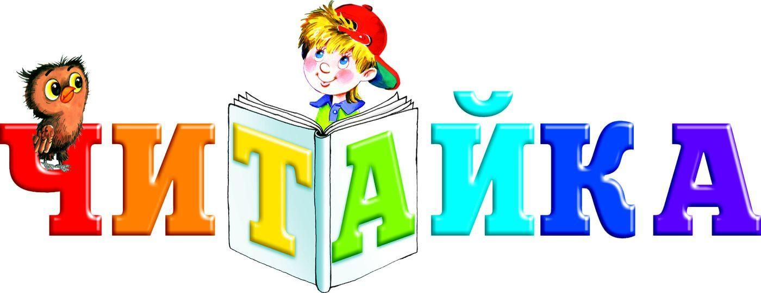

Подготовили :
воспитатель высшей категории
Михеева О.Ю
учитель-логопед высшей категории
Запольская А.В

2024г.
Проект «Читайка»: развитие читательской грамотности детей логопедической группы №1 ,через дидактические игры по обучению грамоте и чтению.
Тип проекта: образовательно-информационный, практико-ориентированный, средней продолжительности.
Участники проекта: воспитанники логопедической группы, учитель- логопед, воспитатели, родители (законные представители).
Срок реализации: с 1 октября 15 декабря 2024г.
Актуальность проекта: заключается в необходимости повышения читательской грамотности и развития интереса к чтению у детей дошкольного возраста. Это важно для формирования функциональной грамотности, участия ребёнка в различных видах деятельности и развития социальных навыков. Сензитивный период для создания предпосылок функциональной грамотности приходится на дошкольный возраст (от 4 до 8 лет), когда закладываются основы чтения, письма и математики.
Проект предлагает использовать игровые методы для формирования предпосылок читательской грамотности у детей дошкольного возраста, привлекая к сотрудничеству родителей. Работая с использованием игровых приёмов, можно сделать следующие выводы об их значении в развитии детей с нарушениями речи:
- игры отвлекают внимание ребёнка от речевого дефекта и побуждают его к общению;
- игры освобождают детей от утомительной неподвижности на занятиях;
- игры помогают разнообразить виды деятельности детей и развивают общую и мелкую моторику, умение ориентироваться в пространстве;
- игры помогают проводить работу над развитием просодических компонентов речи.
Наша задача — совместно с родителями убедить ребёнка в том, что речь можно исправить, и помочь ему стать таким, как все. Важно заинтересовать ребёнка так, чтобы ему самому захотелось участвовать в процессе коррекции речи. А для этого занятия не должны быть скучными, как урок, а должны стать интересной игрой.
Для реализации проекта необходимо разработать новые игровые подходы и средства в коррекционной работе, которые будут увлекать детей, их родителей и педагогов. Важно создать условия и систематизировать мероприятия, направленные на формирование предпосылок читательской грамотности у детей дошкольного возраста в занимательной игровой форме, используя многофункциональные игры и дидактические игры.
Привлечение родителей к сотрудничеству позволит обеспечить преемственность между детским садом и школой в решении проблемы формирования предпосылок читательской грамотности у детей.

Проблема, на решение которой направлен проект, заключается в недостаточном развитии читательской грамотности у детей логопедической группы №1. Это может привести к трудностям в обучении в школе и снижению интереса к чтению.

Гипотеза проекта заключается в предположении, что использование дидактических игр и методов обучения грамоте и чтению позволит детям логопедической группы №1развить предпосылки читательской грамотности, развить речь, познавательные способности и коммуникативные навыки.
Цель проекта: создание модели по формированию предпосылок функциональной грамотности воспитанников группы №1 МБДОУ детский сад «Дюймовочка» и организация условий для использования игровых методов на занятиях для повышения эффективности работы учителя-логопеда и воспитателей, а также эффективности игровых технологий, как средства развития предпосылок читательской грамотности.
Задачи проекта:
1. Познакомиться с традиционными и нетрадиционными игровыми методами. Развитие воспитанников в сфере читательской (речевой) грамотности.
2. Применение современных педагогических технологий, направленные на реализацию модели по формированию предпосылок читательской грамотности, повышая мотивацию, интерес к занятиям.
3. Совершенствовать предметно-развивающую среду.
5. Систематизировать знания педагогов в использовании игровых методов на занятиях.
6. Распространить опыт работы через активные формы работы: Интернет-ресурсы, СМИ.
7.Разработка и реализация способов эффективного партнерского взаимодействия с родителями (законными представителями) в процессе реализации проекта.
Участники проекта: воспитанники логопедической группы, учитель-логопед, воспитатели, родители.
Форма и методы работы:
- занятия
- беседы
- дидактические игры
- взаимодействие с родителями
Практическая значимость проекта состоит в том, что содержащиеся в нём выводы обеспечат качественно новый подход к работе с детьми как по коррекции речевых нарушений, так и в разных областях воспитательно-образовательного процесса в целом.
Ожидаемый результат:
1. Использование игровых методов в коррекционной работе будет способствовать повышению мотивации и успешному развитию коммуникативных и творческих способностей детей.
2. Повышение психолого-педагогической компетенции педагогов и родителей в вопросах воздействия игры в речевом развитии детей.
3. Создание богатой копилки игровых материалов для коррекционной работы.
4. Презентация проекта в форме развлечения.
Эффективность данных результатов
- положительная динамика речевого развития (снижение количества детей, нуждающихся в логопедической помощи);
- выработка устойчивой мотивации детей к речевой самореализации;
- положительная оценка деятельности ДО в «глазах» родителей;
- приобретение и использование знаний по вопросам игровых методов в речевом развитии детей;
- заинтересованность педагогов в творчестве и инновациях.

Перспективный план проекта по формированию предпосылок читательской грамотности с использованием дидактических игр может включать следующие этапы:
- I этап-подготовительный: создание условий для закрепления акустического и графического образа букв русского алфавита, обучение чтению по слоговому принципу.
- IIэтап -основной: использование универсальных логопедических игр при коррекции речи детей с тяжёлыми нарушениями речи (ТНР), создание сборника универсальных игр.
- III этап-заключительный: диагностика детей, систематизация полученных данных, анализ результатов и оформление методических продуктов.
Методы работы включают:
- словесные методы: лекция, рассказ, беседа, дискуссия, объяснение.
- наглядные методы: иллюстрации, демонстрации, наблюдение.
- практические методы: изготовление форм букв, использование формы игры «живой конструктор» и другие практические задания.

Перспективный план проекта:
Октябрь
Беседа с родителями «Знакомство с проектом»
Изучение методической литературы, подбор игр и игровых методов
Анкетирование родителей «Любимые игры моего ребёнка»
Консультация для педагогов «Роль игры в воспитательно-образовательном процессе»
Работа в тетрадях по обучению грамоте

Ноябрь
Использование ИКТ технологий просмотр презентаций «Первый алфавит»
Корректировка и проведение индивидуальных и подгрупповых занятий по внесению игрового характера по пяти образовательным областям в соответствии с ФГОС
Игры на развитие связной речи:
«Составь сказку из четырёх картинок»;
Мнемотаблицы;
«Придумай сюжет»;
Сочини сказку»;
«Что сначала, что потом
« Расскажи о ….»
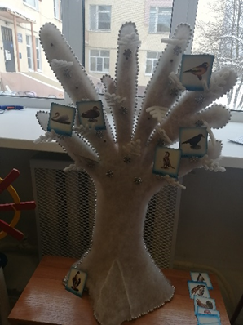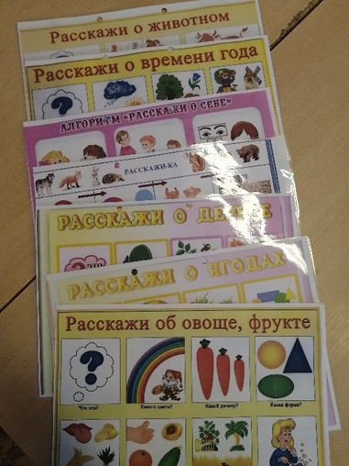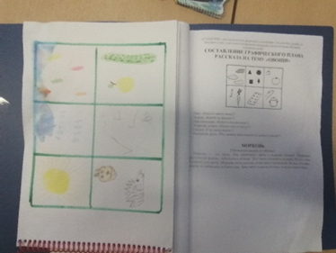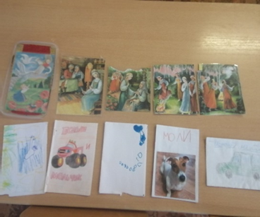
- полифункциональное пособие инновационного характера «Говорящий экран»
- Игра «Магазин» с использование помогатора
- Дидактическое многофункциональное пособие «Дом друзей»
- Работа в тетрадях по обучению грамоте
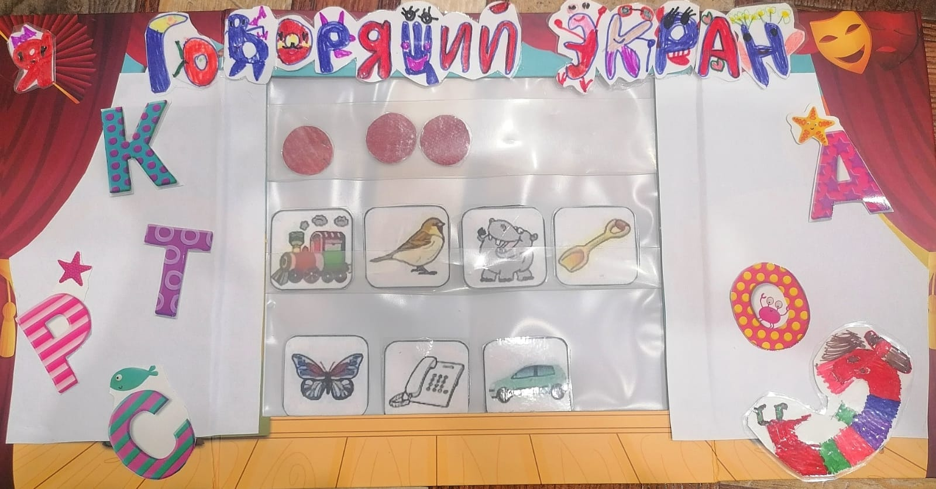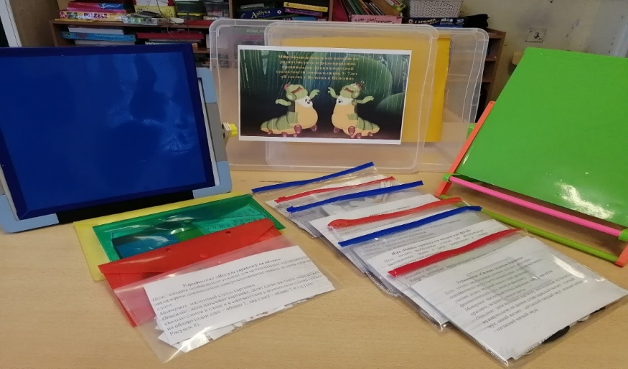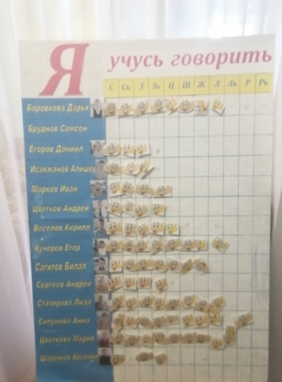
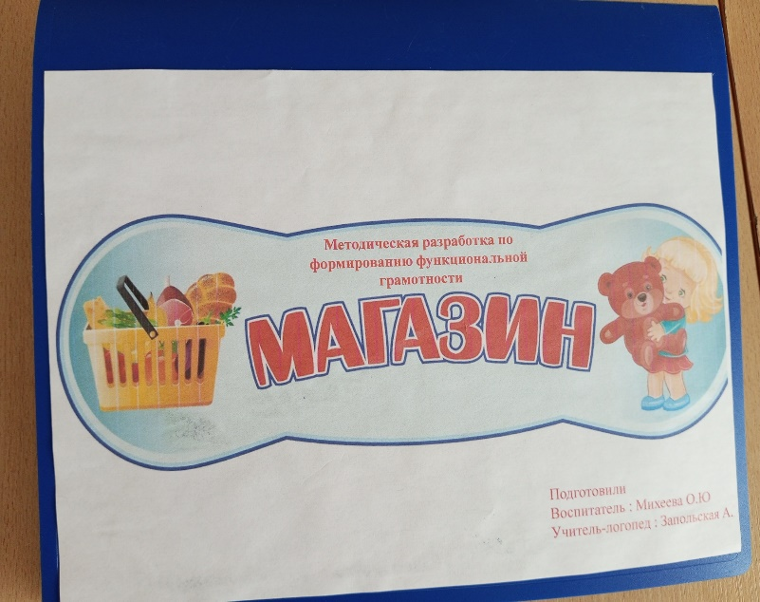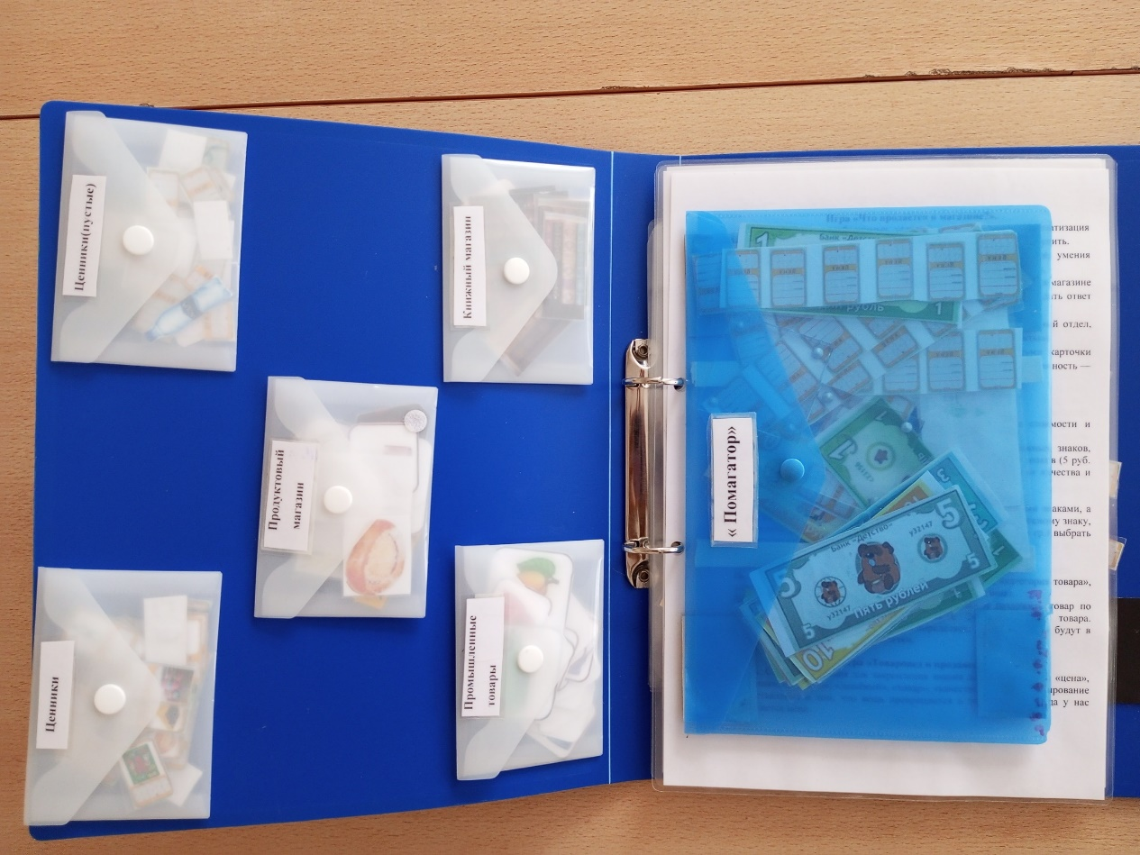

декабрь
создание и внедрение пособия «Колесо», дидактической игры «Читайка» по формированию предпосылок читательской грамотности, а также использование дидактической игрушки «Лягушка Говорушка» (артикуляционная гимнастика и использованием биоэнергопластики.)
Самостоятельное изготовление схем по развитию умения употреблять предлоги в речи.
Работа в тетрадях по обучению грамоте .
В процессе реализации проекта осуществлялся контроль речевого развития детей через применение дидактических игр .

Вывод : Проект «Читайка» доказал свою эффективность в повышении читательской грамотности детей логопедической группы №1. Систематические занятия с использованием дидактических игр, взаимодействие с родителями и анализ результатов позволили улучшить навыки чтения, понимание текста и интерес к книгам.
Целенаправленная работа педагогов, новые задания и игровые упражнения привели к положительной динамике речевого развития детей и повышению их творческой активности. Гипотеза исследования подтвердилась, так как дети успешно улучшили словарный запас и связную речь, проявили интерес к читательской грамотности, математике, театрализованной и экспериментальной деятельности.
Создание дидактических игр активизировало познавательную деятельность и реализовало творческий потенциал детей, что способствовало достижению целевых ориентиров ФГОС ДО.

Список литературы:
- Виноградова Н. Ф. Десять советов учителю-логопеду по формированию читательской грамотности дошкольников и младших школьников //. – 2017. – № 1. - С. 3-7.
- Воскобойникова Е. А. Формирование читательской грамотности младших школьников на основе комплексного подхода //– 2019. – № 6. - С. 26-30.
- Исследование читательской грамотности дошкольников и младших школьников на современном этапе развития образования / Н. Н. Деменева, Е. Г. Гуцу, Е. В. Кочетова и др. — Текст: электронный // Перспективы науки и образования. – 2020. – № 2(44). – С. 240-254.
- Н. В. Нищева Картотека подвижных игр, упражнений, физкультминуток и пальчиковой гимнастики. — СПб. : ДЕТСТВО-ПРЕСС, 2008. — 64 с
- Нищева Н. В. Будем говорить правильно. Дидактический материал для коррекции нарушений звукопроизношения. — СПб. : ДЕТСТВО-ПРЕСС, 2002. — 112 с.
6. Нищева Н. В. «Играйка различайка» — СПб. : ДЕТСТВО-ПРЕСС, 2008.

